SERVICIO NACIONAL DE APRENDIZAJE SENA

Centro: Centro de Diseño e Innovación Tecnológica Industrial
Ficha: 3235906

Programa de Formación: TECNOLOGÍA EN ANÁLISIS Y DESARROLLO DE SOFTWARE

Nombre del Aprendiz: Laura Barona Saavedra

Nombre del Instructor: Andrés Felipe Parra Martínez

Fecha: 13 de junio 2026
INTRODUCCION
Las sentencias SQL (Structured Query Language) son fundamentales en la gestión de bases de datos relacionales. Estas se dividen principalmente en DDL (Data Definition Language) y DML (Data Manipulation Language).
El DDL permite definir y estructurar la base de datos mediante la creación, modificación o eliminación de tablas y bases de datos. Por otro lado, el DML se encarga de la manipulación de los datos almacenados, permitiendo insertar, actualizar, eliminar y consultar información.
El dominio de estas sentencias es esencial para el desarrollo de software, ya que garantiza el correcto diseño, almacenamiento y consulta eficiente de la información en sistemas reales.

OBJETIVO
Desarrollar habilidades en el manejo de sentencias SQL mediante la creación de una base de datos, definición de tablas, inserción, actualización y consulta de datos, aplicando correctamente los conceptos de DDL y DML.

DESARROLLO DEL TALLER (SQL)
- Creación de la base de datos (DDL)
Se crea una base de datos llamada tienda_db y luego se selecciona para comenzar a trabajar sobre ella.
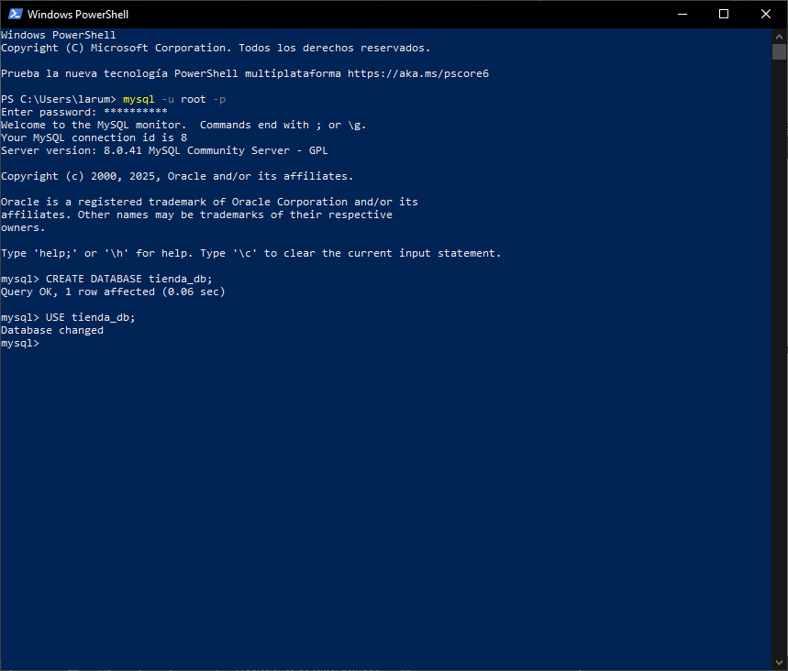
- Creación de tablas (mínimo 4)
Se crean cuatro tablas relacionadas que representan un sistema de ventas: clientes, productos, pedidos y el detalle de cada pedido.
Tabla: clientes
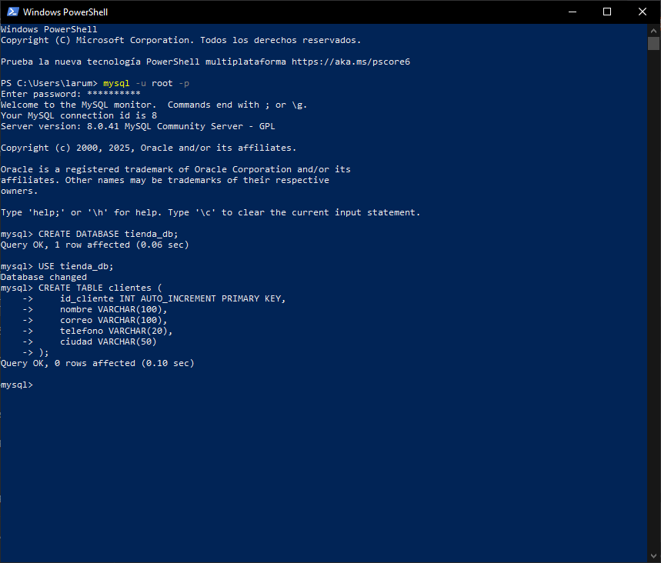

Tabla: productos
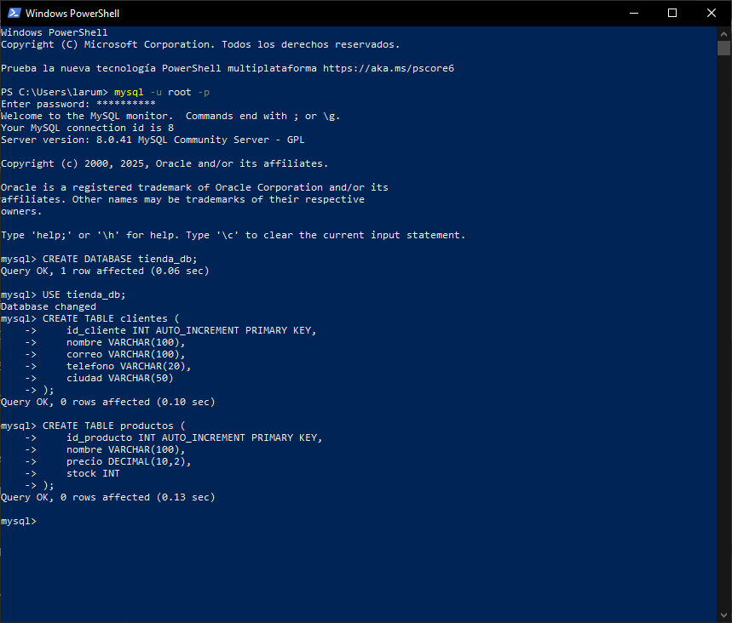
Tabla: pedidos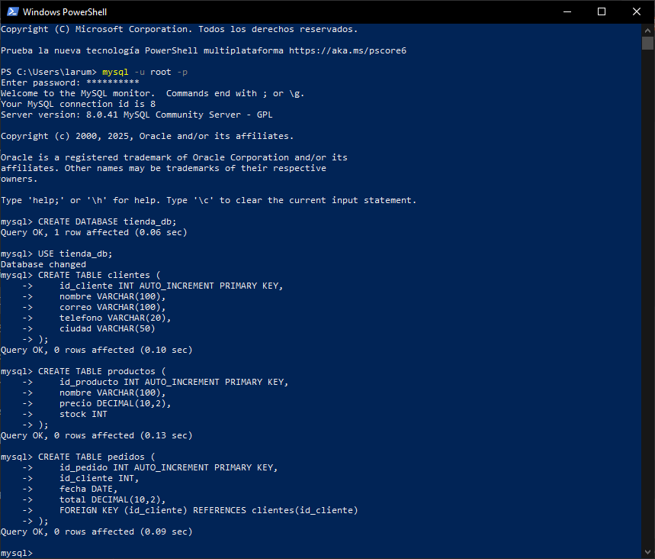

Tabla: detalle_pedido
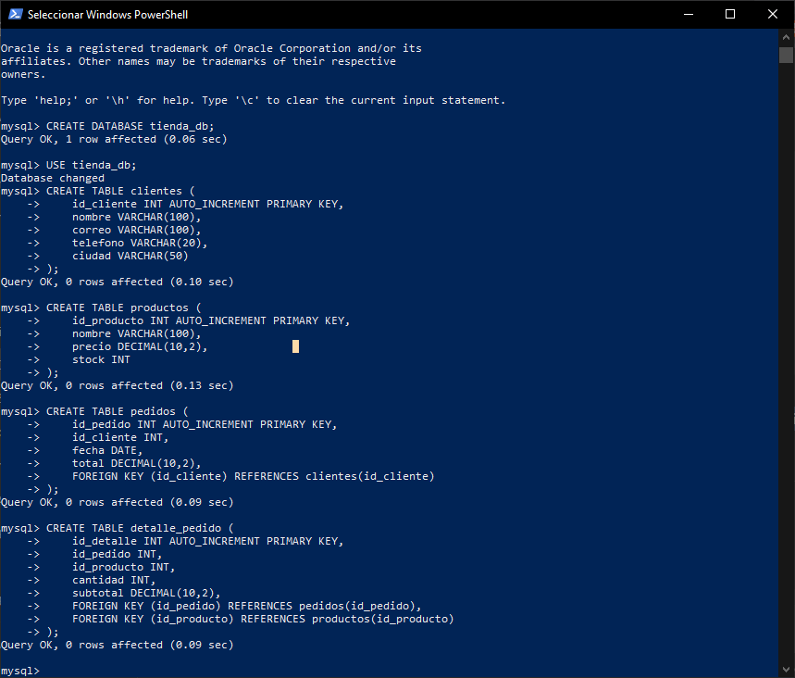

- Inserción de datos (5 por tabla)
Se insertan registros simulando compras reales de clientes con productos asociados a pedidos.

Clientes
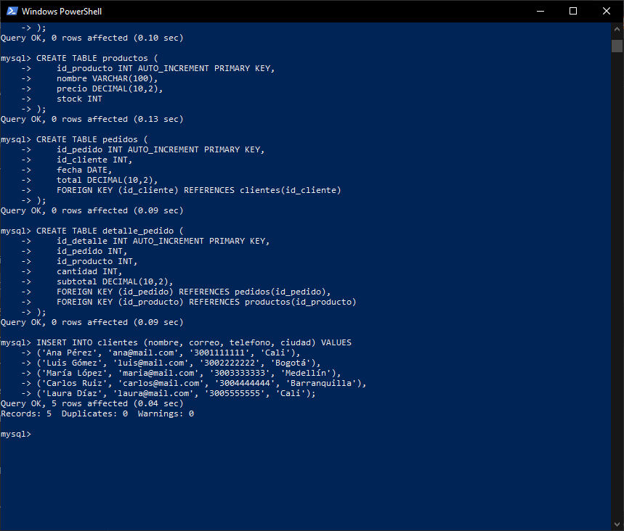

Productos
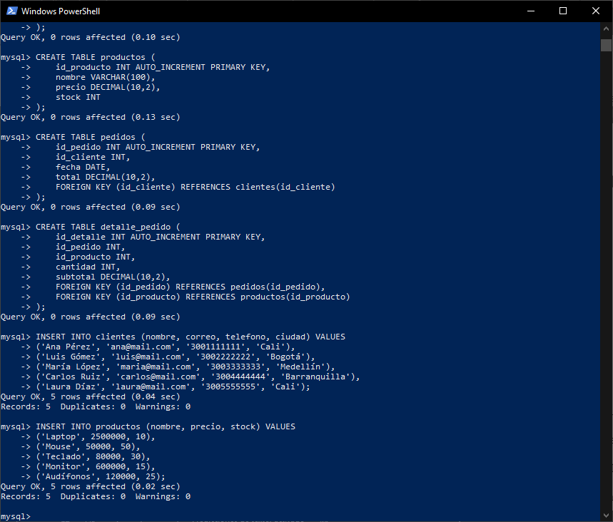

Pedidos
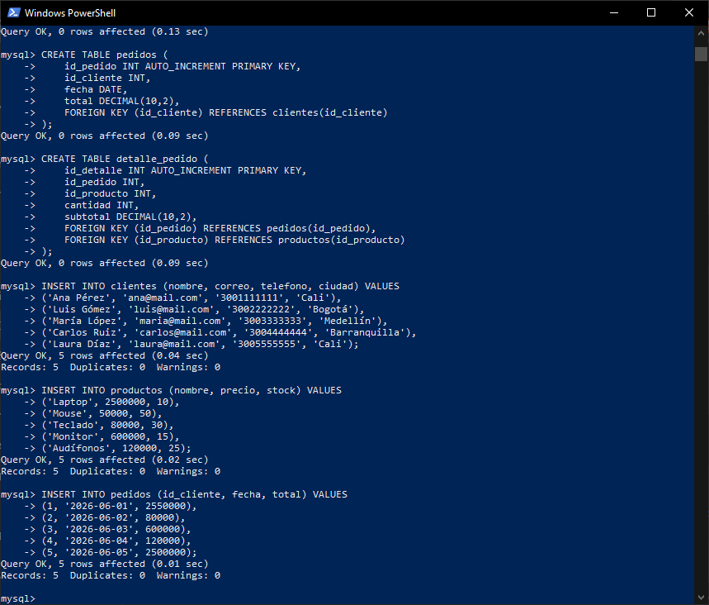

Detalle pedido
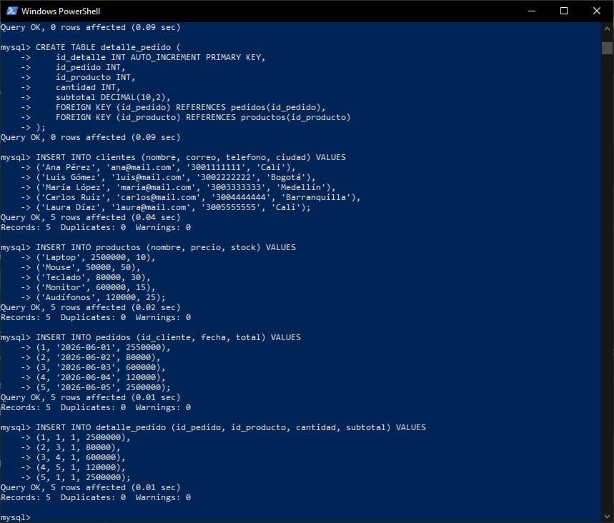
- Actualizaciones (UPDATE - 3 ejemplos)
Se actualizan datos existentes, como el stock de productos, la ciudad de un cliente y el total de un pedido.
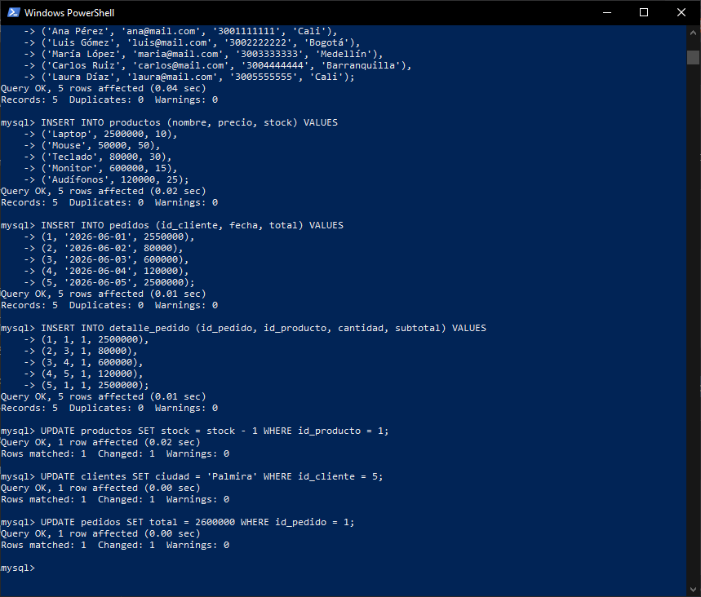
- Consultas SELECT (15 diferentes)
Se realizan consultas simples, filtradas, ordenadas y con JOIN para relacionar tablas.
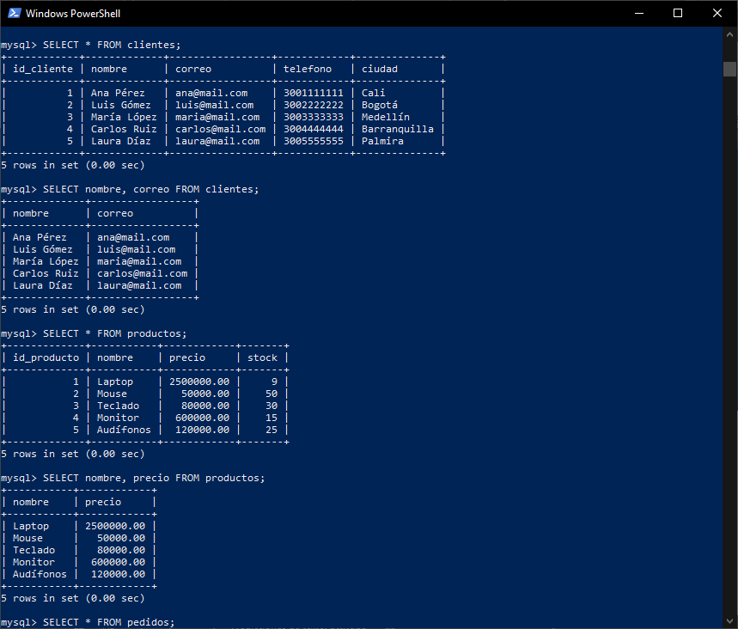
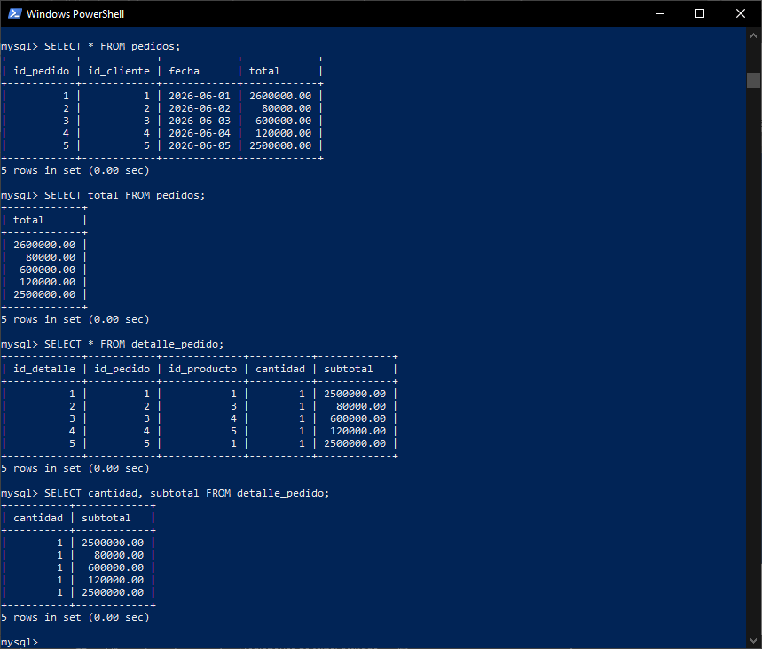
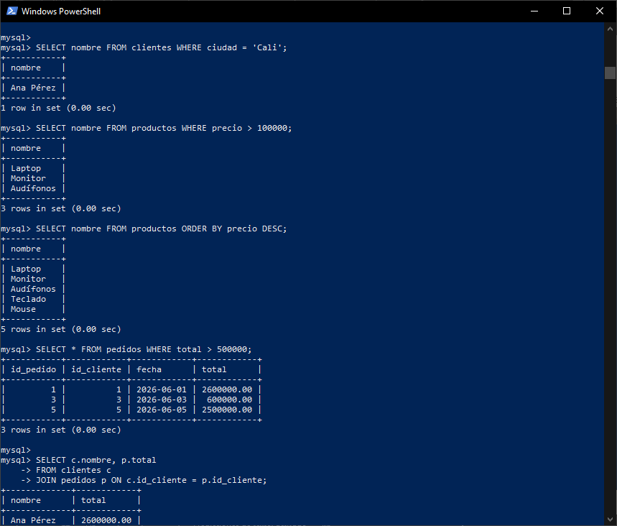
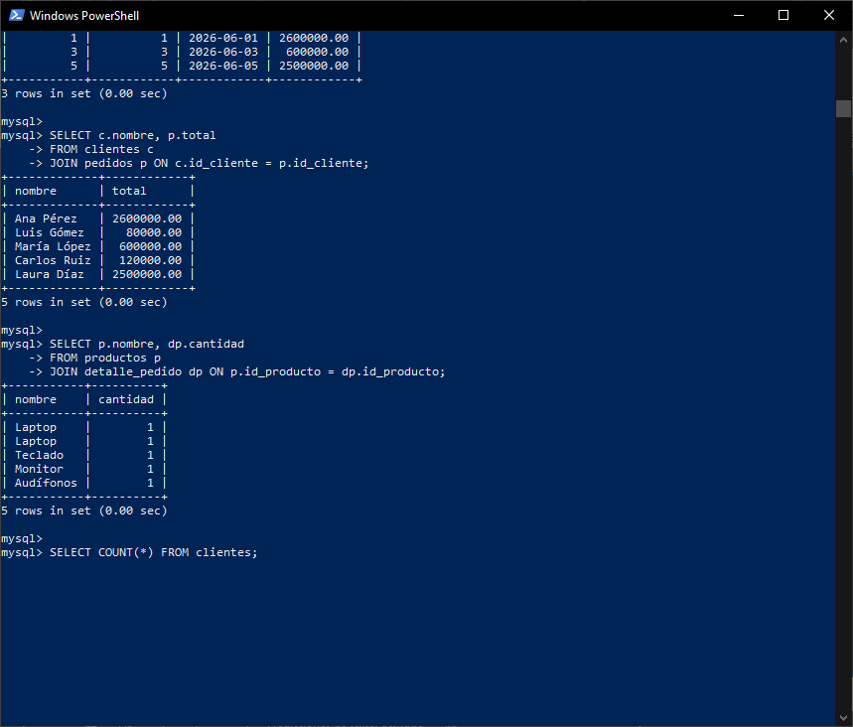
- COUNT y SUM
COUNT permite contar registros y SUM permite sumar valores numéricos.
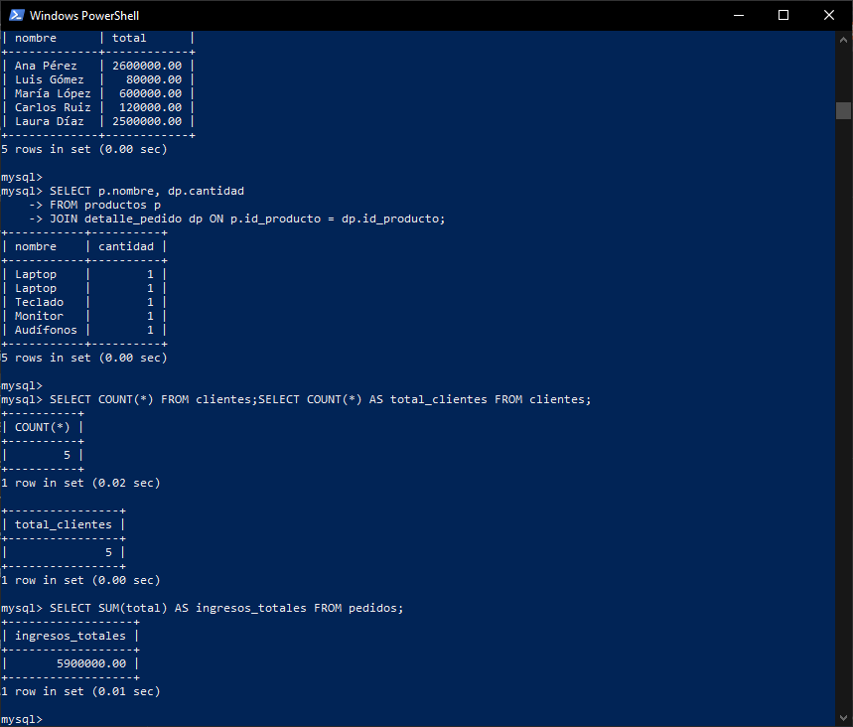
- SELECT con LIKE (3 ejemplos)
LIKE permite búsquedas parciales en texto, facilitando filtros flexibles.
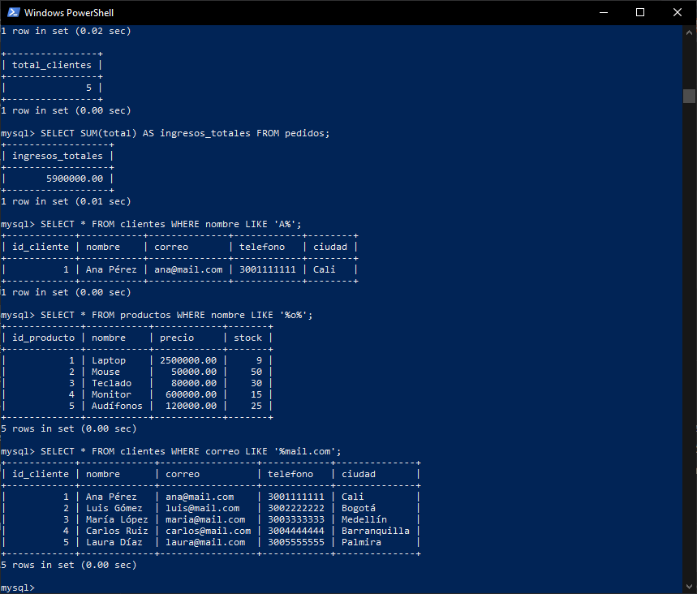

CONCLUSIÓN
El desarrollo de este taller permitió fortalecer las habilidades en el manejo de bases de datos relacionales mediante el uso de sentencias SQL DDL y DML. La creación de tablas, inserción de datos y consultas avanzadas demuestra la importancia de estructurar correctamente la información para garantizar su integridad y facilidad de acceso.

